Colloque international
organisé par

Nathalie PEYREBONNE
(Université Sorbonne-Nouvelle, LECEMO)

Alexandre TARRÊTE
(Université Paris-Sorbonne, CELLF)

et

Marie-Claire THOMINE
(Université Lille 3, ALITHILA)

avec le soutien de l’Université Paris-Sorbonne,
de l’Université Sorbonne-Nouvelle,
de l’Université Lille 3,
de l’Association V.-L. Saulnier

Le colloque sera accompagné d’une exposition de livres anciens à la Bibliothèque Interuniversitaire de la Sorbonne.

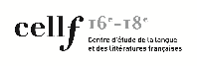




Pour toute information :

www.cellf.paris-sorbonne.fr

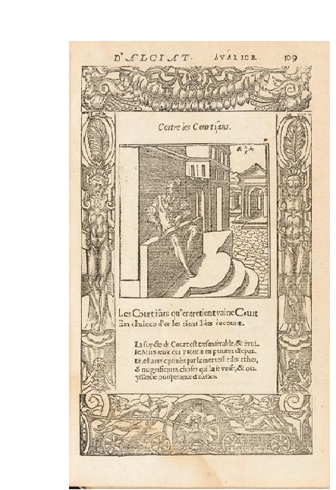Les emblèmes d'Alciat, Lyon, 1549,
Alciato Andrea (1492-1550)

Le Mépris de la cour :
L’inspiration anti-aulique en Europe (XVIe – XVIIe siècles)

Colloque international
24-25 mars 2017

Université Paris-Sorbonne, entrée par le 54 rue Saint-Jacques, Paris.
Le 24 mars 2017, salle J 636, escalier G, 3ème étage.
Le 25 mars 2017, Salle des Actes, rez-de-chaussée.

Vendredi 24 mars 2017

Salle J 636, escalier G, 3ème étage

9h
Frank Lestringant
(Université Paris Sorbonne)
Ouverture

Présidence : Olivier Millet

9h30
Roland Béhar
(ENS Ulm)
Sur le rôle d’Erasme dans la satire anticourtisane des années 1530-1540, entre l’Italie et l’Espagne.

10h
Brigitte Gauvin
(Université de Caen)
La critique de la cour dans le Misaulus sive Aula d’Ulrich von Hutten : un exercice de style ?

10h30
Discussion

10h45
Pause

11h
Ullrich Langer
(Université de Madison)
Comment défendre la cour ? Le Discours de la court de Claude Chappuys (1543).

11h30
Pascal Debailly
(Université Paris 7)
Satire anti-curiale et émergence du sujet chez les poètes du XVIe et du XVIIe siècle.

12h
Discussion

Présidence : Augustin Redondo

14h
María del Rosario Martínez Navarro
(Université de Séville)
Las miserias de la corte en la literatura renacentista española.

14h30
Susan Baddeley
(Université de Versailles Saint-Quentin)
La réception en Angleterre du Mépris de la cour
de Guevara.

15h
Aurore Schoenecker
(ENS Ulm)
Une nouvelle traduction du Menosprecio de corte au premier XVIIe siècle : Le Mespris de la cour imité de l’espagnol de Guevarre, de Molière d’Essertines (1621).

15h30
Discussion

15h45
Pause

16h
Delphine Amstutz
(Université Paris Sorbonne)
L’éloge paradoxal des favoris royaux dans les traités de Guevara, Eustache de Refuge
et Nicolas Caussin.

16h30
Hélène Tropé
(Université Sorbonne Nouvelle)
La critique de la cour par Lupercio
et Bartolomé Leonardo de Argensola.

17h
Maurice Daumas
(Université de Pau)
« Par mal’heur, les dames peuvent tout » : La première vague d’antiféminisme en France
au XVIe siècle.

17h30
Discussion

Samedi 25 mars 2017

Salle des Actes, rez-de-chaussée.

Présidence : Emmanuel Bury

9h
Sarah Voinier
(Université d’Arras)
De la chronique au sermon : moraliser la cour au début du règne de Philippe III.

9h30
Bernd Renner
(The City University of New-York)
Le mépris de la cour dans les Divers Jeux Rustiques de Du Bellay.

10h
Mercedes Blanco
(Université Paris Sorbonne)
Misanthropie, médisance ou vertueuse indignation ? La haine de cour dans l’épître en vers (Espagne, XVIIe siècle).

10h30
Discussion

10h45
Pause

11h
Juan Carlos Garrot Zambrana
(Université de Tours, CESR)
Cour et campagne dans quelques pièces espagnoles de la fin du XVIe et du début du XVIIe siècle.

11h30
Cécile Bertin-Élisabeth
(Université des Antilles)
Alabando la vida del pícaro (1594) du valencien Jaime Orts.

12h
Michèle Guillemont-Estela
(Université Lille 3)
« Huí de la confusa corte, seguísteme en la aldea ». Mépris de la cour et haine de la vie rustique dans le Guzman de Alfarache de Mateo Aleman.

12h30
Discussion

14h
Alexandra Merle
(Université de Caen)
Mépris de cour et art de gouverner dans la littérature politique (Espagne, fin XVIe -début XVIIe siècle).

14h30
Emilie Butterworth
(King’s College, London)
Parler à la cour.

15h
Blandine Perona
(Université de Valenciennes)
Le mépris de la cour ou l'incommodité de la grandeur, de La Boétie à Montaigne.
15h30
Discussion

15h45
Pause

16h
Silvia D’Amico
(Université de Chambéry)
Le Père de famille, Il Malpiglio et Il Messaggero du Tasse.

16h30
Pierre Civil
(Université Sorbonne Nouvelle)
Loin de la Cour, figures de peintres dans l'Espagne des XVIe et XVIIe siècles.

17h
Concetta Cavallini
(Université de Bari)
« ...qui perduto ho il canto, il gioco, il riso »: la satire de la cour entre Italie et France (1540-1580).

17h30
Discussion

17h45
Conclusion

